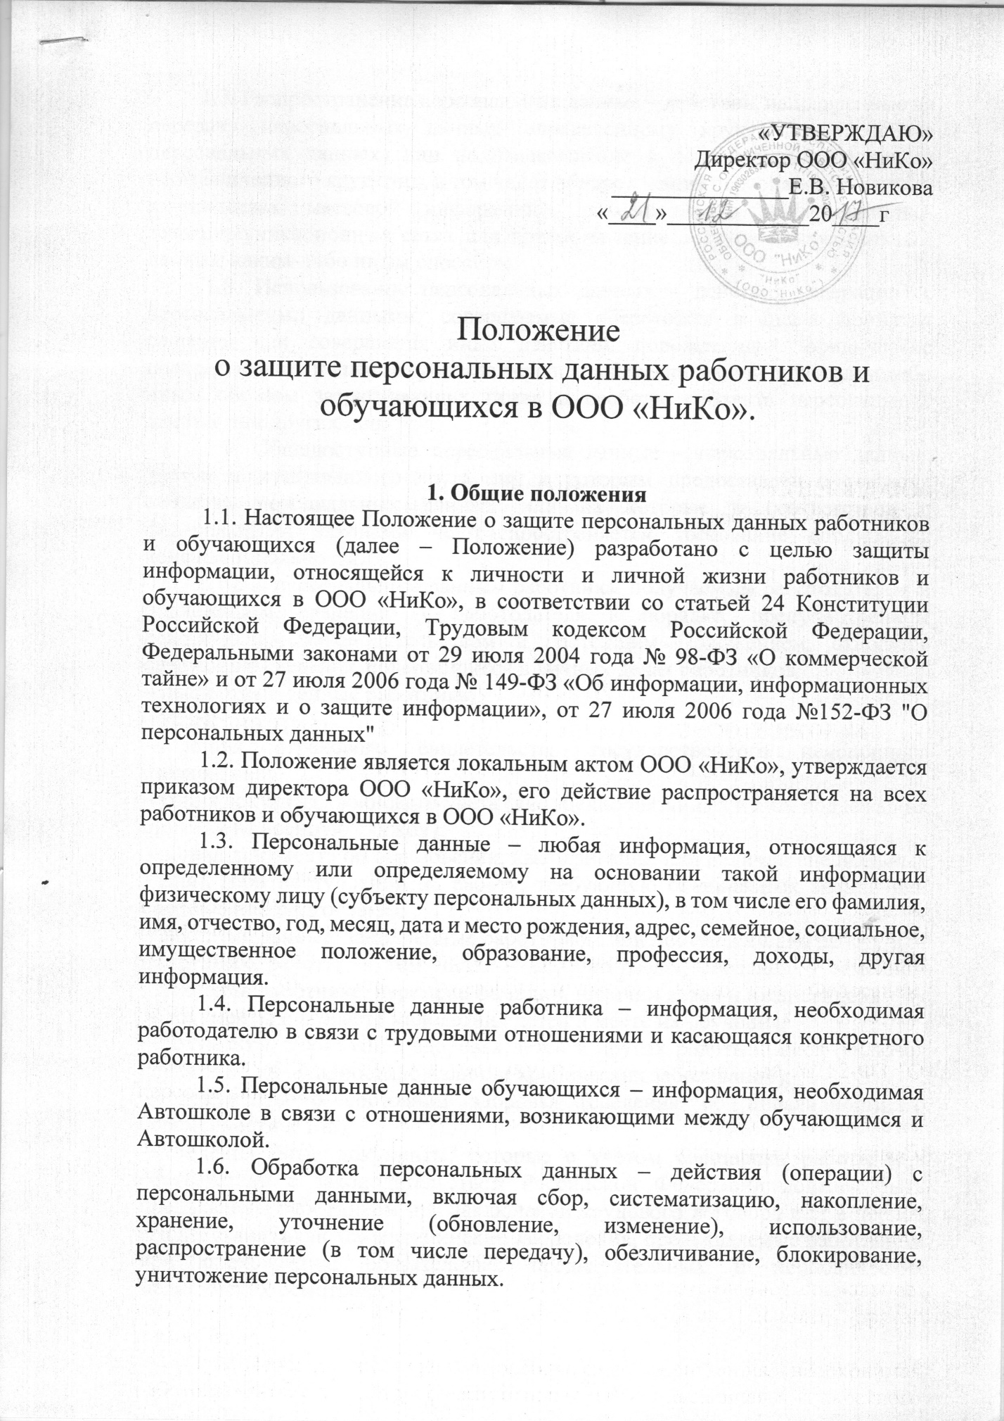

1.7. Распространение персональных данных – действия, направленные на передачу персональных данных определенному кругу лиц (передача персональных данных) или на ознакомление с персональными данными неограниченного круга лиц, в том числе обнародование персональных данных в средствах массовой информации, размещение в информационно-телекоммуникационных сетях или предоставление доступа к персональным данным каким-либо иным способом.
1.8. Использование персональных данных – действия (операции) с персональными данными, совершаемые оператором в целях принятия решений или совершения иных действий, порождающих юридические последствия в отношении субъекта персональных данных или других лиц либо иным образом затрагивающих права и свободы субъекта персональных данных или других лиц.
1.9. Общедоступные персональные данные – персональные данные, доступ неограниченного круга лиц к которым предоставлен с согласия субъекта персональных данных или на которые в соответствии с федеральными законами не распространяется требование соблюдения конфиденциальности.
1.10. К персональным данным работника, получаемым работодателем и подлежащим хранению у работодателя в порядке, предусмотренном действующим законодательством и настоящим Положением, относятся следующие сведения, содержащиеся в личных делах работников:
– паспортные данные работника;
– ИНН;
– копия страхового свидетельства государственного пенсионного страхования;
– копия документа воинского учета (для военнообязанных и лиц, подлежащих призыву на военную службу);
– копия документа об образовании, квалификации или наличии специальных знаний (при поступлении на работу, требующую специальных знаний или специальной подготовки);
– анкетные данные, заполненные работником при поступлении на работу или в процессе работы (в том числе – автобиография, сведения о семейном положении работника, перемене фамилии, наличии детей и иждивенцев);
– документы о возрасте малолетних детей и месте их обучения;
– документы о состоянии здоровья детей и других родственников (включая справки об инвалидности, о наличии хронических заболеваний);
– документы о состоянии здоровья (сведения об инвалидности, о беременности и т.п.);
– сведения иные документы, которые с учетом специфики работы и в соответствии с законодательством Российской Федерации должны быть предъявлены работником при заключении трудового договора или в период его действия (включая медицинские заключения, предъявляемые работником при прохождении обязательных предварительных и периодических медицинских осмотров);
– трудовой договор;
– копии приказов о приеме, переводах, увольнении, повышении заработной платы, премировании, поощрениях и взысканиях;
– личная карточка по форме Т-2;
– заявления, объяснительные и служебные записки работника;
– документы о прохождении работником аттестации, повышения квалификации;
– иные документы, содержащие сведения о работнике, нахождение которых в личном деле работника необходимо для документального оформления трудовых правоотношений с работником (включая приговоры суда о запрете заниматься педагогической деятельностью или занимать руководящие должности).
1.11К персональным данным обучающихся, получаемым ООО «НиКо» и подлежащим хранению в порядке, предусмотренном действующим законодательством и настоящим Положением, относятся следующие сведения, содержащиеся в личных делах обучающихся:
–номер страхового свидетельства государственного пенсионного страхования;
– документы, удостоверяющие личность обучающегося (паспорт);
– документы о месте проживания;
– документы об образовании, необходимом для обучения по данной программе;
– медицинское заключение об отсутствии противопоказаний для обучения конкретного вида и типа;
– иные документы, содержащие персональные данные (в том числе сведения, необходимые для предоставления обучающемуся гарантий и компенсаций, установленных действующим законодательством).

- Основные условия проведения обработки персональных данных

2.1. ООО «НиКо» определяет объем, содержание обрабатываемых персональных данных работников и обучающихся, руководствуясь Конституцией Российской Федерации, Трудовым кодексом Российской Федерации, Федеральным законом Российской Федерации от 29 декабря 2012г. № 273-ФЗ «Об образовании в Российской Федерации» и иными федеральными законами.
2.2. Обработка персональных данных работников и обучающихся осуществляется исключительно в целях обеспечения соблюдения законов и иных нормативных правовых актов, содействия работникам в трудоустройстве, обучении и продвижении по службе, а также обеспечения личной безопасности работников и обучающихся, сохранности имущества, контроля количества и качества выполняемой работы.
2.3. Обработка персональных данных обучающегося осуществляется исключительно в целях обеспечения соблюдения законов и иных нормативных правовых актов; содействия обучающимся в обучении, обеспечения их личной безопасности; контроля качества обучения и обеспечения сохранности имущества.
2.4. Все персональные данные работника и обучающегося предоставляются работником и обучающимся, за исключением случаев, предусмотренных федеральным законом. Если персональные данные работника и обучающегося возможно получить только у третьей стороны, то ООО «НиКо» обязано заранее уведомить об этом работника и обучающегося и получить его письменное согласие. Работодатель должен сообщить работнику и обучающемуся о целях, предполагаемых источниках и способах получения персональных данных, а также о характере подлежащих получению персональных данных и последствиях отказа работника и обучающегося дать письменное согласие на их получение.
2.5. ООО «НиКо» не имеет права получать и обрабатывать персональные данные работника, обучающегося о его политических, религиозных и иных убеждениях и частной жизни без письменного согласия работника, обучающегося, за исключением случаев, предусмотренных федеральным законом "О персональных данных".
2.6. Все работники и обучающиеся или их представители должны быть ознакомлены с настоящим Положением о защите персональных данных, устанавливающим порядок обработки персональных данных работников(обучающихся), а также об их правах и обязанностях в этой области.

3. Хранение и использование персональных данных

3.1. Персональные данные работников и обучающихся ООО «НиКо» хранятся на бумажных, в специально предназначенных для этого помещениях.
3.2. В процессе хранения персональных данных работников и обучающихся должны обеспечиваться:
– требования нормативных документов, устанавливающих правила хранения конфиденциальных сведений;
– сохранность имеющихся данных, ограничение доступа к ним, в соответствии с законодательством Российской Федерации и настоящим Положением;
– контроль за достоверностью и полнотой персональных данных, их регулярное обновление и внесение по мере необходимости соответствующих изменений.
3.3. Доступ к персональным данным работников и обучающихся Автошколы имеют:
– директор;
– бухгалтер;
– секретарь учебной части.
3.4. Помимо лиц, указанных в п. 3.3. настоящего Положения, право доступа к персональным данным работников и обучающихся имеют только лица, уполномоченные действующим законодательством.
3.5. Лица, имеющие доступ к персональным данным обязаны использовать персональные данные работников и обучающихся лишь в целях, для которых они были предоставлены.
3.6. Персональные данные работника отражаются в личной карточке работника (форма Т-2) и трудовых книжках работников Автошколы хранятся в сейфе. Хранение трудовых книжек работников осуществляется в соответствии Постановлением Правительства Российской Федерации от 16 апреля 2003 г. № 225.
3.7. Персональные данные обучающегося отражаются в его личном деле, которое заполняется после издания приказа о его зачисления в ООО «НиКо». Личные дела обучающихся в алфавитном порядке формируются в папках групп, которые хранятся в специально оборудованных местах.

  - Передача персональных данных

4.1. При передаче персональных данных работников и обучающихся ООО «НиКо» другим юридическим и физическим лицам ООО «НиКо» должно соблюдать следующие требования:
4.1.1. Персональные данные работника и обучающегося не могут быть сообщены третьей стороне без письменного согласия работника, обучающегося, за исключением случаев, когда это необходимо для предупреждения угрозы жизни и здоровью работника и обучающегося, а также в случаях, установленных федеральным законом.
4.1.2. Лица, получающие персональные данные работника, обучающегося должны предупреждаться о том, что эти данные могут быть использованы лишь в целях, для которых они сообщены. ООО «НиКо» должно требовать от этих лиц подтверждения того, что это правило соблюдено. Лица, получающие персональные данные работника, обязаны соблюдать режим конфиденциальности. Данное положение не распространяется на обмен персональными данными работников в порядке, установленном федеральными законами.
4.2. Передавать персональные данные представителям работников, обучающихся в порядке установленном Трудовым кодексом Российской Федерации и Федеральным законом от 27 июля 2006 года №152-ФЗ"О персональных данных" и ограничивать эту информацию только теми персональными данными , которые необходимы для выполнения указанными представителями их функций.

  - Права работников, обучающихся на обеспечение защиты персональных данных

5.1. В целях обеспечения защиты персональных данных, хранящихся у ООО «НиКо», работники, обучающиеся имеют право:
5.1.1. Получать полную информацию о своих персональных данных и их обработке.
5.1.2. Свободного бесплатного доступа к своим персональным данным, включая право на получение копии любой записи, содержащей персональные данные работника, обучающегося за исключением случаев, предусмотренных федеральными законами. Получение указанной информации о своих персональных данных возможно при личном обращении работника, обучающегося – к техническому директору, ответственному за организацию и осуществление хранения персональных данных работников и обучающихся.
5.1.3. Требовать об исключении или исправлении неверных или неполных персональных данных, а также данных, обработанных с нарушением требований действующего законодательства. Указанное требование должно быть оформлено письменным заявлением работника, обучающегося на имя директора ООО «НиКо». При отказе работодателя исключить или исправить персональные данные работника (обучающегося) работник, обучающийся имеет право заявить в письменном виде руководителю о своем несогласии, с соответствующим обоснованием такого несогласия. Персональные данные оценочного характера работник, обучающийся имеет право дополнить заявлением, выражающим его собственную точку зрения.
5.1.4. Требовать об извещении ООО «НиКо» всех лиц, которым ранее были сообщены неверные или неполные персональные данные обо всех произведенных в них исключениях, исправлениях или дополнениях.
5.1.5. Обжаловать в суде любые неправомерные действия или бездействия ООО «НиКо» при обработке и защите его персональных данных.

  - Обязанности работника и обучающегося по обеспечению достоверности его персональных данных

6.1. В целях обеспечения достоверности персональных данных работники обязаны:
6.1.1. При приеме на работу, поступлении в ООО «НиКо» представлять уполномоченным работникам ООО «НиКо» достоверные сведения о себе в порядке и объеме, предусмотренном законодательством Российской Федерации.
6.1.2. В случае изменения персональных данных работника, обучающегося: фамилия, имя, отчество, адрес места жительства, паспортные данные, сведения об образовании, состоянии здоровья (вследствие выявления в соответствии с медицинским заключением противопоказаний для выполнения работником его должностных, трудовых обязанностей и т.п.) сообщать об этом в течение 5 рабочих дней с даты их изменений.

  - Ответственность за нарушение настоящего Положения

7.1. За нарушение порядка обработки (сбора, хранения, использования, распространения и защиты) персональных данных должностное лицо несет административную ответственность в соответствии с действующим законодательством.
7.2. За нарушение правил хранения и использования персональных данных, повлекшее за собой материальный ущерб работодателю, работник несет материальную ответственность в соответствии с действующим трудовым законодательством.
7.3. Материальный ущерб, нанесенный субъекту персональных данных за счет ненадлежащего хранения и использования персональных данных, подлежит возмещению в порядке, установленном действующим законодательством.

